Openbare vergadering

Vragen, voorstellen en interpellaties

AP1. Voorstel van raadslid Jacques Timmermans tot inplanting van een nieuw RVT

Volgende motivering wordt door de heer Jacques Timermans in zijn voorstel vermeld:

“Ik heb de eer volgend voorstel aan de agenda toe te voegen : “ Ruimtelijke Ordening : goedkeuring van het principe tot inplanting van een nieuw RVT op de Burchtdam. Opdracht aan het schepencollege de procedure te starten voor de aanstelling van ontwerper voor de opmaak van een nieuw RUP, aansluitend bij het RUP Burchtdam.”

Motivering :
De eerste stap om het dossier voor de bouw van een extra rustoord voor zwaar zorgbehoevende senioren, zoals voorzien in het Lenteakkoord, is het bepalen van de inplantingsplaats van dit nieuw RVT.”

AP2. Voorstel van raadslid Guy D'haeseler tot opschorting van de uitvoering van de huidige plannen mbt herinrichting Burchtstraat-Oudstrijdersplein-Beverstraat tot zolang de beloofde flankerende maatregelen niet zijn uitgevoerd

Volgende motivering wordt door de heer Guy D’haeseleer in zijn voorstel vermeld:

“Motivatie :

Iedereen is het erover eens dat de Burchtstraat—Oudstrijdersplein en de Beverstraat een opfrissing kunnen gebruiken teneinde het winkelen er aangenamer te maken en nieuwe klanten te kunnen aantrekken.

Het is ook duidelijk dat de parkeerproblemen op dit moment al veel te groot zijn. Het komt er dus op aan om eerst alle flankerende maatregelen (sms-parkeren, problematiek van de bewonerskaarten, extra parking, enz..) uit te voeren, alvorens over te gaan tot het uitvoeren van de huidige plannen. In die omstandigheden zijn de handelaars immers wel bereid om de huidige plannen te aanvaarden.

Ik vraag dan ook de stemming over dit voorstel.”

AP3. Interpellatie van raadslid Ilse Malfroot aangaande de 'klantonvriendelijkheid voor rolstoelgebruikers' aan het stadhuis

Volgende motivering wordt door mevrouw Ilse Malfroot in haar interpellatie vermeld:

“Op bijgevoegde foto’s kan u zien dat het stadhuis niet meer toegankelijk is voor rolstoelgebruikers of personen met een (motorische) handicap. De ingang van het stadhuis, bevindt zich immers niet meer aan de hoofdingang, waarnaar het hellend vlak leidt, maar aan de linkerzijde van de dubbele deur waarvoor een op- en afstap vereist is.

Hierover stel ik mij volgende vragen:

Om welke reden werd de hoofdingang (met dubbele deur) afgesloten die resulteerde in een onmogelijke situatie voor rolstoelgebruikers?

Hoe en wanneer zal dit ongemak worden opgelost?

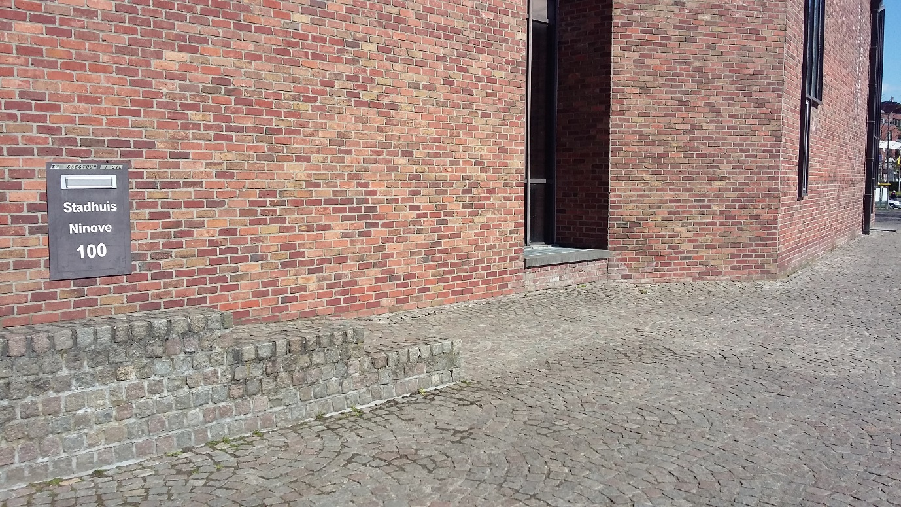

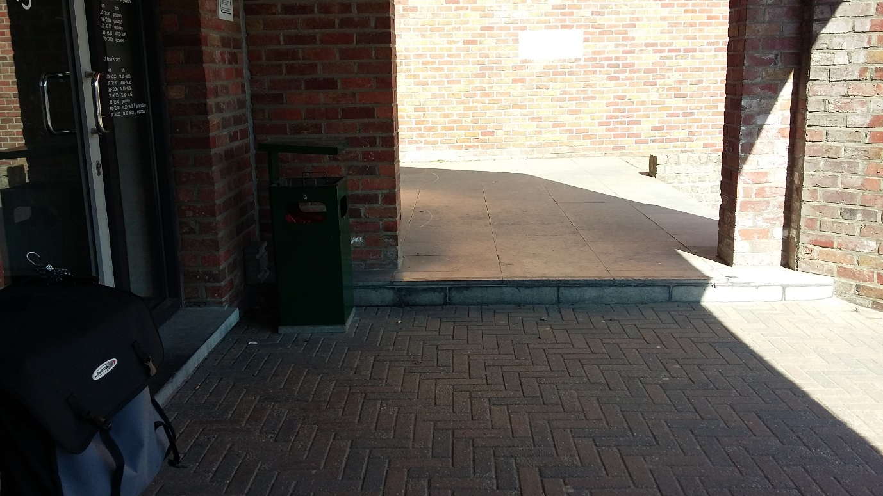

AP4. Interpellatie met vragen en moties (p2) van raadslid Kurt Van Den Driessche aan de schepen van middenstand en openbare werken m.b.t. de handelskern versterkende maatregelen en de opwaardering van de straat

Volgende motivering wordt door de heer Kurt Vna Den Driessche in zijn interpellatie met vragen en moties vermeld:

“Motivatie:
Op 18 april werden we samen met de leden van de GECORO en de handelaars opnieuw uitgenodigd voor een zogezegde ‘inspraakvergadering’ om het ontwerp voor de vernieuwing van de Beverstraat te bespreken. In tegenstelling tot de uitwerking van handelskern versterkende maatregelen, zitten we in dit dossier al in de fase waar het materiaal en uitzicht worden gekozen van de verharding en het straatmeubilair. Nu nog de kleur van de bloemen en we zijn vertrokken… Alleen blijkt het ontwerp nog niet helemaal op punt te staan.

Toelichting:
Waarom jullie dit soort vergaderingen ‘inspraakvergaderingen’ noemen, is me eigenlijk nog altijd niet duidelijk. De aanwezigen mogen wel hun gedacht zeggen, maar om te zeggen dat ze echt inspraak hebben en dat er op basis van toch wel onderbouwde bedenkingen aanpassingen worden gedaan, is wat anders.
Wij hebben na de vergadering alvast niet nagelaten om aan de ontwerper enkele constructieve voorstellen te doen ter verbetering van het ontwerp. Zij waren er positief over. We hopen daarom dat jullie, in het algemeen belang, deze positieve en constructieve voorstellen uit de oppositie weerhouden.
Voorstel 1 was het spiegelen van de parkeerplaatsen voor schuin parkeren. Dit is een meer natuurlijke manier van parkeren en moet vooral zorgen voor een verhoogde veiligheid voor de fietser die in tegengestelde richting rijdt. In een straat met eenrichtingsverkeer durven automobilisten immers wel eens vergeten dat er fietsers uit de andere richting kunnen komen en dat zou vooral bij schuin parkeren links van de rijweg, gevaarlijk kunnen zijn. We zijn immers dus mening dat wanneer je een straat vernieuwt met als één van de doelen om meer fietsers in het straatbeeld te krijgen, je ook moet zorgen dat dit zo veilig mogelijk kan. Er zijn trouwens geen praktische bezwaren om dit niet te doen.
Voorstel 2 was om het project flexibeler te maken. In het voorgelegde ontwerp wordt immers uitgegaan van de huidige toestand, alsof die nooit meer zou (mogen) wijzigen. Als de verhardingen voor parkeerzones, terrassen en multifunctionele zones uniform zouden zijn, dan kan de functie ervan op termijn wel eenvoudig wijzigen. De functie bepalen kan door gebruik te maken van verplaatsbare elementen als bloembakken, kunstwerken, straatmeubilair. Die maken dan duidelijk vanaf waar de zone bereikbaar is. Vanaf de straat of vanaf de rand. Zo kan wat vandaag nog parking is, morgen terras worden en uiteraard ook omgekeerd.
Voorstel 3 was om op de OCMW (Inghelant) site het publieke domein omhoog te brengen zodat op het gelijkvloers (en/of deels ingegraven) een grote oppervlakte uitsluitend voor parkeren kan worden voorzien tegen een haalbare bouwkost. Een gelijkvloerse (of beperkt ingegraven) ruimte met een publiek of semi publiek groendak dus.
Voorstel 4 was evenwel het belangrijkste, namelijk om eerst enkele belangrijke flankerende maatregelen uit te werken en dan pas tot verfraaiing van de Beverstraat over te gaan. Dus niet parallel, zoals jullie het zien. Wij zien immers niet in wat ons vandaag nog tegen houdt om werk te maken van maatregelen die nu al de middenstand ondersteunen zoals het voorzien van publieke toiletten, het voorzien van gratis wifi, het aanpakken van het probleem met langparkeerders (bewonerskaarten) en het aanbieden van een vestigingspremie en verlaagde belasting voor nieuwkomers. Een leegstandsheffing voor handelspanden en bedrijven met vrijstellingen (voor wie een pop-up toelaat of de etalage tijdelijk ter beschikking stelt van buren of derden) en de opmaak van een reglementering op gevelbedekkende reclame kunnen helpen voor een fraaier uitzicht. De opmaak van een globaal mobiliteitsplan moet helpen om de bereikbaarheid en doorstroming in het centrum te verbeteren. Het opleggen van een solidariteitsbijdrage moet voor meer samenhorigheid zorgen en extra activiteiten mogelijk maken. En dan heb ik nog niet eens alle voorstellen opgesomd die IDEA heeft beschreven en door de meerderheid in de beleidsvisie zijn overgenomen. Moeten al die voorstellen er morgen zijn? Neen, maar wat snel kan, moet er ook snel komen. Zonder uitstel. Tenzij de schepen van economie het niet meende als hij stelde dat alles op zijn beloop laten een ramp zou betekenen voor de middenstand.

Vragen:
- Voor welke ‘prioritaire acties’ zoals die zijn vermeld in de ‘Beleidsvisie Detailhandel stad Ninove’ zijn de eerste initiatieven al genomen?
- Wat houdt de meerderheid tegen om flankerende maatregelen die eenvoudig uitvoerbaar zijn (wegens beschikbare reglementen in andere steden of eenvoudig invoerbaar), met spoed uit te werken, ter stemming voor te leggen en in voege te laten treden?
- Wat werd er aan het ontwerp voor de herinrichting van de Beverstraat al aangepast op vraag van de handelaars?

Moties:
- De gemeenteraad vraagt het CBS om ten laatste op de gemeenteraad van 22 juni 2017 voorstellen aan de gemeenteraad voor te leggen m.b.t. eenvoudig te vinden of snel aan te passen reglementen voor het versterken van de handelskern zoals:
- Een reglement op leegstand met voorwaardelijke vrijstellingen
- Een reglement op gevelbedekkende reclame
- Een aanpassing van het parkeerreglement waarbij bewonerskaarten niet meer worden toegestaan in winkelstraten tijdens de openingsuren van winkels
- De gemeenteraad vraagt aan het CBS om op de gemeenteraad van 22 juni 2017 de stand van zaken voor te leggen m.b.t.:
- Het voorzien van een gratis wifi netwerk in de handelskern
- Geschikte locaties voor publieke toiletten
- Een aanpassing van het belastingreglement en een vestigingspremie voor nieuwe middenstanders in de afgebakende handelskern
- De invoering van Shop & Go zones
- De gemeenteraad vraagt aan het CBS om pas tot uitvoering van de verfraaiing van de Beverstraat over te gaan wanneer volgende flankerende maatregelen zijn geïmplementeerd of worden gegarandeerd:
- Aanpassing parkeerreglement waarbij bewonerskaarten minstens in de afgebakende handelskern en tijdens de openingsuren van de handelszaken, geweerd worden.
- De invoering van Shop & Go zones in de afgebakende handelskern
- In een straal van 500m rond de afgebakende handelskern, minimaal 250 parkeerplaatsen beschikbaar zijn tijdens de openingsuren van handelszaken, met uitsluiting van private parkings, met uitsluiting van de parkeerplaatsen binnen de afgebakende handelskern en met uitsluiting van tijdelijke parkeerzones.

AP5. Voorstel van raadslid Rudy Corijn tot schorsing van de verdere realisatie van een bijkomend jeugdhuis

Volgende motivering wordt door de heer Rudy Corijn in zijn interpellatie vermeld:

“Motivatie

Tijdens de gemeenteraad van 23/02/2017 gaf ik de fractieleiders van de gemeenteraad en de bevoegde schepenen van toerisme en jeugd een financiële analyse van de reeds gedane uitgaven gebonden aan de verhuis van het toeristisch kantoor en het te realiseren jeugdhuis aan de Dender.

Dit met het verzoek dit met hun fracties door te nemen en mij hun standpunt te laten kennen.
Tot op heden mocht ik geen enkele reactie dienaangaande ontvangen en blijft dit een financiële aanfluiting van de belangen van de Ninoofse burger.

Zoals gekend blijft N-VA voorstander van het inplanten het toeristisch belevingskantoor aan de Dender. N-VA is niet tegen de eventuele realisatie van een bijkomend jeugdhuis op zich, maar vraagt eerst een grondige doorlichting van de werking van jeugdhuis het Uur in Meerbeke.

Voorstel:

De gemeenteraad beslist om de verdere uitvoering en realisatie van een jeugdhuis aan de Dender voorlopig op te schorten en alle betrokken instanties van deze beslissing in kennis te stellen.

